個別化教育計畫(IEP)—教學目標撰寫範例
- 如勾選第二個選項，除了「學年目標」外，請再協助填寫學期目標
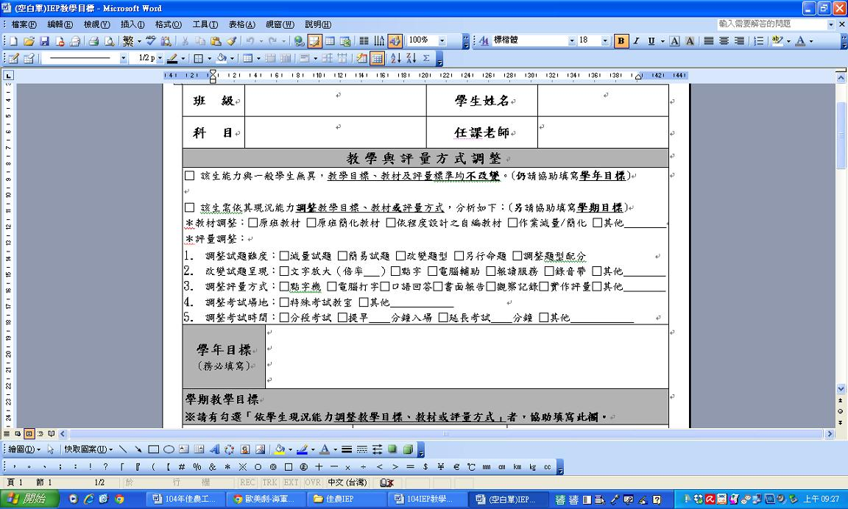
✓
✓
✓
✓
✓

- 注意事項：
- 學年目標僅需選擇學生於該學科所需發展的大方向能力，非寫上各單元主題。
- 學期目標僅針對學生的學習重點能力撰寫，並非學年目標的步驟分析。

- 教學目標撰寫範例：
納入部份老師的例子作為「範本」，以期能更貼切各位老師的教學內容。再次感謝各位老師的用心填寫！
科目 | 學年目標 | 學期目標
學習  習慣 | - 能主動學習並增進討論分享的能力  - 能按時繳交作業或報告  - 能提升專注力 | 1-1能在合作學習、同儕協助下完成個人學習單  1-2能自行蒐集並整理小組學習主題的資料  1-3能勇於參與討論學習小組的討論議題  2-1能在同儕叮嚀下，完成並準時繳交作業報告  3-1能在老師或同儕叮嚀下，持續專心聽講15分鐘
(各科範例請翻閱下一頁)

【語文科範例】
科目 | 學年目標 | 學期目標
國文 | - 增加識字量  - 能理解課文內容  - 增加口語表達能力 | 1-1能默寫課文的生字詞  1-2能使用生字造詞  2-1能說出課文的段落大意  2-2能說出課文的題旨  2-3能口頭回答上課筆記內容  3-1增加口說練習，從中表達對課文的認識  3-2在協助下，能將文句的文意完整通暢地表達
英文 | - 學會kk音標  - 認識課本單字  - 認識課文內容與常用句型  - 能認識外國文化 | 1-1能聽寫出老師所唸的音標  1-2能唸出老師指定的音標  2-1 能指出老師所唸的單字  2-2能背出老師規定的單字  3-1能臨摹抄寫簡單句子  3-2 能配對簡單英文句子與中文翻譯  3-3能在教師提示下，使用每課句型  4-1能專心聆聽外國文化並適時做出回饋

【史地科範例】
科目 | 學年目標 | 學期目標
歷史 | - 以國中歷史知識為基礎，加深對台灣歷史變遷與發展脈絡的理解與知識  - 藉由國際教育融入課程，學習泰國、韓國歷史文化 | 1-1能簡述重大歷史事件與影響  2-1完成國際教育學習單  2-2主動積極參與韓國姐妹校入班活動
法律 | 能瞭解法律的重要性 | 1-1能知道法律制定的源由  1-2能認識常用的民、刑法基本概念  1-3能認識常用的道路交通安全規則
公民 | - 能瞭解社會變遷之概況  - 培養學生具備良好的公民德行  - 能瞭解經濟學基本概念 | 1-1能在提示下，說出社會變遷的例子  1-2能簡述全球化的意涵並舉例  2-1能尊重多元的性別關係  2-2能瞭解基本法律概念  3-1能瞭解機會成本之意義與供需法則
地理 | 概略知道台灣自然環境及全球氣候變化變遷的影響 | 1-1能知道台灣地形的概略特色  1-2能知道台灣氣候概略狀況  1-3能關注氣候變遷的影響

【數理科範例】
科目 | 學年目標 | 學期目標
數學 | - 能增加基礎運算能力  - 能記憶與運用公式  - 能基礎解題 | 1-1能背誦九九乘法  1-2能計算分數的加減乘除  1-3能計算正負數的加減  1-4能計算平均數、中位數和四分位差  1-5能計算等比級數  2-1能背誦與默寫公式  2-2能套用三角函數攻勢解決基礎題型  3-1能在教師指導下列出算式  3-2能在教師指導下完成單元練習例題  3-3能在教師指導下解題直線方程式基礎題型
生物 | 能形成生物基本概念，連結並應用課程概念 | 1-1能說明生物多樣性概念並舉例  1-2能說明自然保育的重要性與具體作法
物理 | - 能認識運動與力的基礎概念  - 能認識光的基礎概念 | 1-1能簡述牛頓三大運動定律  1-2能簡述重力及磨擦力的性質與應用實例  2-1能簡述光的反射及折射作用與應用實例  2-2能辨認利用光的反射作用與折射作用例子
化學 | 能認識溶液的性質 | 1-1能簡述溶液的種類與特性  1-2能計算溶液濃度
【藝能科範例】
科目 | 學年目標 | 學期目標
體育 | - 認識各項休閒運動  - 能欣賞運動比賽  - 完成體適能檢測  - 能完成桌球測驗  - 能完成籃球測驗 | 1-1能跟著老師做出正確的姿勢  1-2做出基本球類運動操作步驟  2-1能瞭解球類運動比賽的比賽規則  3-1能瞭解體適能測驗的各類項目  3-2能依照老師指示，完成體適能測驗項目  4-1能執行桌球推和擋的動作  5-1能在原地投球進籃
音樂 | - 認識各種樂器  - 能賞析不同種類的音樂  - 能正確演奏樂器 | 1-1能簡介常見的中國和西洋樂器  1-2能知道常見樂器的發音原理  2-1能聆聽不同類型的音樂  2-2能說出三個以上的音樂家  3-1能自行寫出樂譜唱名  3-2能正確唱出樂譜上的旋律
(請接續下一頁)

科目 | 學年目標 | 學期目標
美術 | - 練習繪畫技巧  - 設計LINE貼圖  - 認識不同文化的藝術風格，並能夠欣賞文化藝術的改變 | 1-1能利用素描繪畫技法完成一幅創作  2-1能使用水彩完成貼圖創作  3-1透過墨西哥文化介紹認識中美洲文化，並經過墨西哥女性藝術家芙烈達的畫作認識超現實主義  3-2透過澳洲原住民文化介紹認識澳洲原民藝術─樹皮畫
健護 | - 能認識常見的慢性病與傳染病  - 學習急救CPR | 1-1能說出五種常見慢性病的基本特質、危險因子及預防方法  1-2能說出三種常見傳染病的病症、傳染途徑及預防方法  2-1能說出CPR的實施步驟與注意事項  2-2能正確完成CPR動作
軍訓 | - 能瞭解全民國防概念  - 能瞭解災害防治概念 | 1-1能知道全民國防的意涵  1-2能知道全民國防教育的重要性  1-3能認識與瞭解體驗實彈射擊該有的基本觀念  2-1能說出重大災害的預防與因應方法
生涯規劃 | - 認識生涯規畫模式(生涯金三角)  - 練習自我覺察  - 練習覺察過去經驗對自我生涯的影響  - 認識人力資源供需與職業生活相關訊息 | 1-1說出生涯規畫模式  1-2訂定短期生涯目標  2-1說出自我特質  3-1瞭解成長歷程對自我生涯之影響  3-2撰寫生命之生涯關鍵事件  4-1能瞭解各職業的工作內容與所需的人格特質  4-2能瞭解個人的工作價值觀
計算機概論 | - 能認識電腦科技與現代生活  - 能識別電腦硬體與軟體  - 能操作套裝軟體整合應用 | 1-1能理解電腦的發展歷程  1-2能將電腦科技應用於生活上  2-1能辨識電腦主機與零組件  3-1能操作Word常用功能  3-2能使用Excel製作成績單與通訊錄  3-3能使用Excel、Word合併列印功能製作邀請函

【農經科範例】
科目 | 學年目標 | 學期目標
農場經營 | - 能瞭解台灣休閒農業的概況與執行方式  - 能認識香草作物的種類與功效  - 能流暢操作作畦、中耕機  - 能具備生產香草作物之能力  - 能具備農產品行銷之知能 | 1-1能說出台灣休閒農業的發展概況  1-2能說出台灣休閒農業的經營模式  2-1能寫出科館種植之香草作物  2-2能寫出脣形花科香草植物之功效  3-1能完成作畦指定項目  3-2能正確操作中耕機  4-1能繁殖香草作物  4-2能運用香草作物  4-3能正確執行香草作物的栽培管理  5-1能說出農產品的行銷管道與手法  5-2能利用行銷技巧來銷售農產品
【園藝科範例】
科目 | 學年目標 | 學期目標
園藝 | - 能認識園藝基本知識  - 能理解造園設計原理  - 能認識蔬菜的主要病蟲害與因應方式  - 能正確使用農機具  - 學會花卉繁殖的操作技巧  - 能識別果樹的種類、生理現況和栽培方法 | 1-1能說出澆水的方式  1-2能說出肥料種類與施肥時機  2-1能說出造園設計原理與程序  2-2能說出造園植物之特性與應用  3-1能簡述六大類主要害蟲的危害特性與其防治方法  4-1能正確使用中耕機與割草機  5-1能說出花卉的繁殖方法  5-2能實際操作花卉授粉  6-1能分辨果樹與其他園藝作物之不同  6-2能簡易說明果樹之生理現況與栽培方法
【畜保科範例】
科目 | 學年目標 | 學期目標
畜產保健 | - 能瞭解生物技術及現階段應用情形  - 能理解寵物美容理論知識並動手操作寵物美容的實作事宜  - 能瞭解動物健康照料及疾病發生的注意事項  - 能理解動物行為所表示的意義 | 1-1能說明生物技術的意涵  1-2能說明生物技術的應用與其影響  2-1能正確回答有關寵美講義上的問題  2-2能跟著老師做出正確的美容步驟  2-3 能替寵物進行基礎美容  3-1能說出三種動物疾病及其病徵  3-2能說明疾病發生時的注意事項  4-1能說明五種動物行為的意涵  4-2能分辨動物行為所表示的意義

【加工科範例】
科目 | 學年目標 | 學期目標
食品加工 | - 瞭解食品營養的重要性  - 能製作出中式點心  - 瞭解微生物的培養與觀察方法  - 能計算烘焙配方及產品成本  - 瞭解食品機械的保養原理  - 熟悉發酵理論與果蔬及奶製品的發酵方法 | 1-1能說出食品中的營養成分  1-2能說出食品營養與人體健康之相關性  2-1能製作出蛋餅、燒賣、巧果與紅油炒手  3-1能簡述微生物的分類與特性  3-2能熟練實驗時的操作技巧  4-1能知道食品的簡易成本概念  4-2能使用公式與計算機算出烘焙配方和產品成本  5-1能說出加工前、中、後的機械保養要點  6-1能理解發酵學的基本原理  6-2能應用發酵學以製作果蔬與牛奶的發酵食品

【農機科範例】
科目 | 學年目標 | 學期目標
農業機械 | - 能瞭解農機的操作及維修  - 能瞭解各種機械的製造方法  - 能瞭解機械圖識及繪製簡單之視圖  - 認識可程式控制器及其輸入輸出元件的功能，進而學會程式的寫法，應用於燈號、氣壓缸作動、馬達作動之控制 | 1-1能正確操作農業機具  1-2能學習各類農機的維修技術  2-1能知道機械製造的相關基礎知識  2-2能知道各類機械材料的特性與應用  3-1能認識機械圖說及製圖  3-2能繪製三視圖  3-3能製作立體模型  4-1能知道可程式控制器及其輸入輸出元件之功能  4-2能進行基本和應用指令之操作  4-3能輸入程式控制氣壓缸與馬達作動

【餐飲科範例】
科目 | 學年目標 | 學期目標
餐飲管理 | - 能熟悉餐旅安全衛生的概念  - 能具備餐旅服務的知識與技能  - 學習與瞭解餐旅業基本概念與技能  - 透過基礎理論使學生瞭解飲料調製的相關概念  - 對飲料調製的器具及設備有正當的認識與運用  - 熟練房務服勤之基礎技能 | 1-1能說明食品安全衛生常識  1-2能蒐集餐飲安全與衛生之相關資料  2-1能認識並遵守基本服務禮儀  2-2能正確學習餐飲基本技能  3-1能認識餐旅業定義及屬性  3-2能認識餐旅業的發展  4-1能說出飲料產品分類及其特性、來源、製作過程  5-1能辨認飲料調製之設備及器具  6-1能在教師提示下，正確寫出房務部的清潔及維護  6-2能在教師提示下，操作房務備品與鋪設
【電商科範例】
科目 | 學年目標 | 學期目標
電子商務 | - 能瞭解經濟學供需的基本概念  - 能瞭解會計收支的基礎概念  - 能瞭解資訊科技在主要商業活動上的應用  - 能完成上機實作作業  - 能參與課程活動 | 1-1能舉出供給原則的例子  1-2能舉出需求原則的例子  2-1能簡述收支的基礎意涵  2-2能擬定計畫管理收支  3-1能學習使用常用的軟體與硬體  3-2能認識電子商務網站的主要內容  4-1能在老師指導下，完成合併列印作業  4-2能自行完成軟、硬體安裝題組和單元例題  5-1能與同儕討論並完成文書題組小組作業

